**ТЫВА РЕСПУБЛИКАНЫН БАРЫЫН-ХЕМЧИК КОЖУУНУНУН**

**АЯНГАТЫ СУМУ ЧАГЫРГАЗЫ**

**АДМИНИСТРАЦИЯ СЕЛЬСКОГО ПОСЕЛЕНИЯ СУМОН АЯНГАТЫ БАРУН-ХЕМЧИКСКОГО КОЖУУНА**

Ул. Буян-Бадыргы, д. 11-1, с. Аянгаты, Барун-Хемчикский кожуун, Республика Тыва, 668061, тел. 8(394412)2030

эл. почта: [ayangaty2@mail.ru](mailto:ayangaty2@mail.ru), сайт: <https://ayangaty2.wordpress.com>

Информация

**«Безопасное лето»**

по безопасности детей во время летних каникул 2024г.

Во исполнение распоряжения председателя администрации сельского поселения о проведении на территории сельского поселения сумон Аянгаты Барун-Хемчикского кожууна профилактической акции Безопасное лето с 01 июня по 31 августа 2024 года на территории в целях безопасности детей во время летних каникул на водных объектах рядом реки Аянгаты установлено знак «Купаться запрещено».

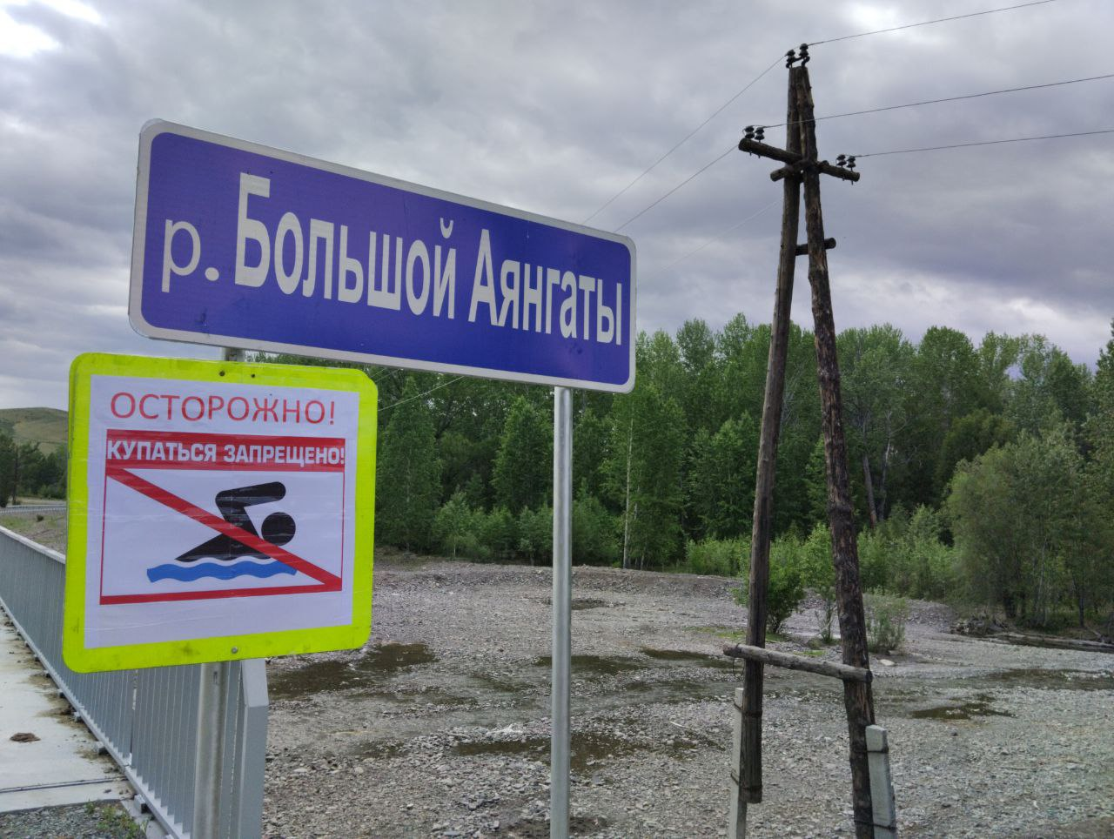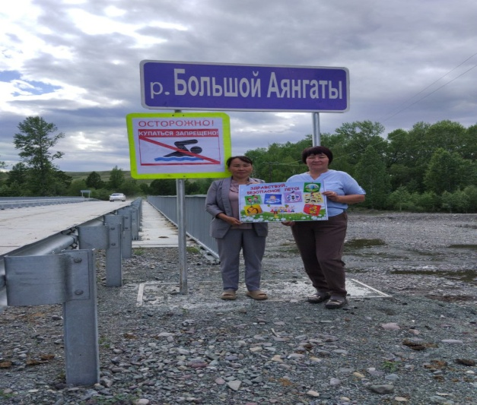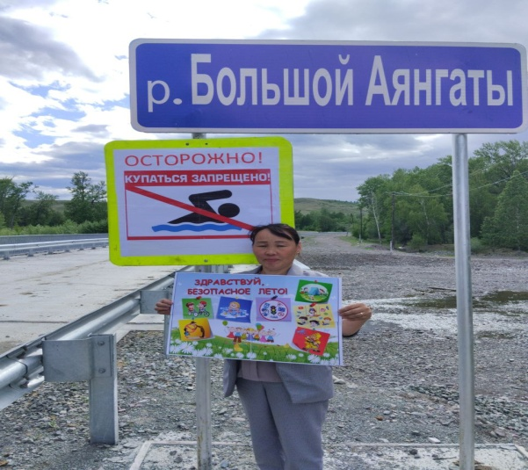

Справку составила социальный работник с.Аянгаты Ооржак А.А

тел 89133420812